网上银行
个人业务需求说明书

盈学院PPBL项目组
二○○九年四月

目 录
1 项目背景 1
1.1 编写目的 1
1.2 项目名称 1
2 本阶段业务总体要求 2
2.1 用户登录管理 2
2.1.1 功能描述 2
2.1.2 用户范围 2
2.1.3 业务要求 2
2.1.4 业务规则 2
2.2 流程图 3

更 改 记 录
编号 | 状态 | 更改内容（原因、页码） | 版本号 | 更改人 | 更改日期
1 | 新建 |  | V1.0

项目背景

编写目的
网上银行系统个人业务需求说明书，是对网上银行系统个人业务功能及页面要素等进行的详细描述。目的是为了确立网银系统个人业务开发范围基线，为业务部门验收系统功能工作提供依据，为系统设计、开发阶段提供指导与参考。转账功能是银行系统的最重要的一项功能，是银行提供服务的基础。

项目名称
产品中文名称：网上银行登陆系统

本阶段业务总体要求
- 完成转账、交易明细查询界面
- 转账要求包含个人转账与他人转账
- 转账过程中需要填写付款账户、收款账户、转账方式、转账金额、交易密码等必须信息
- 交易账户、密码需要与进行验证后通过
- 要求加入手机传码接码，验证手机验证码功能
- 完成新用户注册功能

用户登录管理

功能描述
完成转账功能界面，及其相关明细查询、行内转账功能的服务

用户范围
个人用户

业务要求
个人用户用于行内转账与个人交易明细查询

业务规则
- 要求用户输入付款账户、收款账户、转账方式、转账金额、交易密码等信息
- 信息填写完毕后，弹出信息确认页面，并加入预留手机验证码功能
- 转账成功后弹出成功信息
- 在交易明细页面可以根据条件进行交易记录的查找

页面
共两个页面：行内转账HTML、交易明细HTML、

页面元素
SelfTrans:付款账户、收款账户、转账方式、转账金额、交易密码
OtherTrans：付款账户、收款账户、收款人姓名‘转账方式、转账金额、交易密码

页面关系
用户在转账页面填写完信息，会跳转到信息确认页面，确认后会弹出成功框并刷新页面。

校验规则
转账金额必须为正数，且保留两位小数。手机验证码必须与预留手机号收到的一致，他人转账收款人账户和收款人姓名必须匹配。

个人转账界面
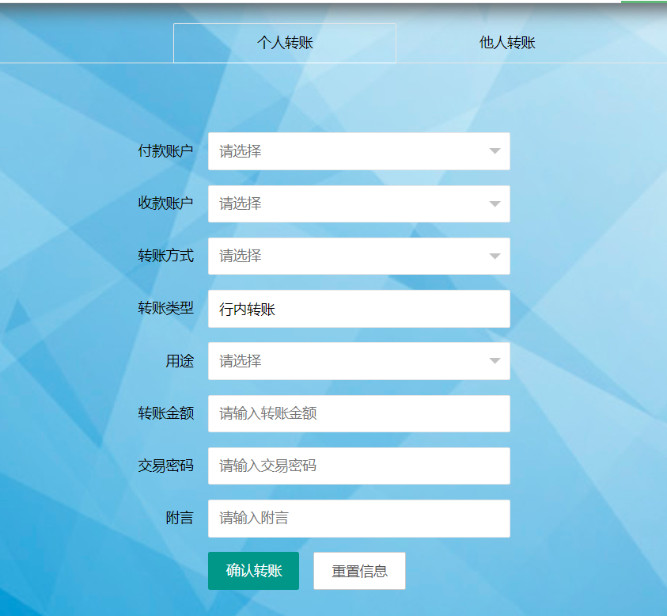

他人转账界面
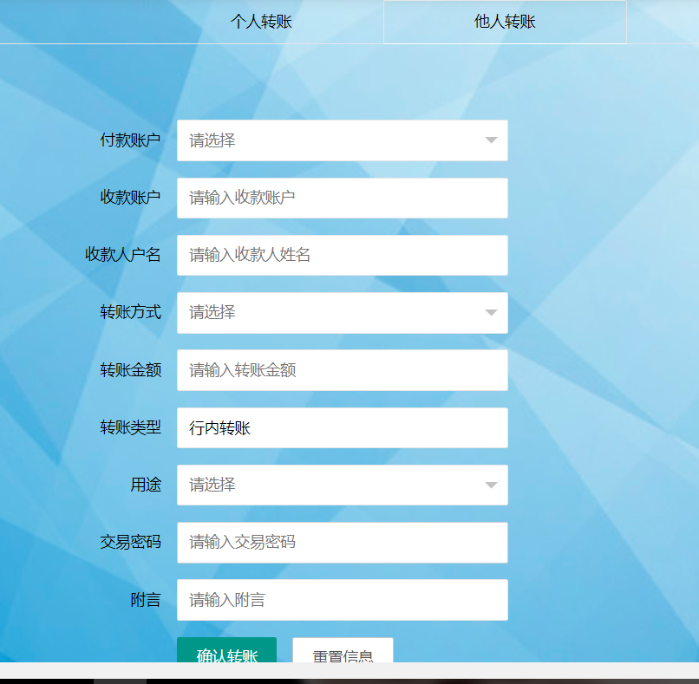

他人转账界面

